Ofício Vereador Nº 1454/2022

São Roque, 8 de junho de 2022.

Excelentíssimo Senhor,

Venho, por meio deste, cordialmente solicitar, junto ao Departamento competente, que seja realizada a manutenção do toldo do Posto de Saúde Villágio Emília, Vila Amaral.
Conforme imagem anexa, os moradores denunciam que o toldo, que deveria servir de proteção àqueles que buscam atendimento no Posto de Saúde, está completamente danificado de modo que não cumpre o seu papel, seja dia de chuva ou sol intenso.
Na certeza de que dispensará especial atenção a este Ofício, desde já agradeço, renovando meus mais sinceros protestos de elevada estima e de distinta consideração.

Atenciosamente,

William da Silva Albuquerque
(William Albuquerque)
Vereador

Ao
Excelentíssimo Senhor
MARCOS AUGUSTO ISSA HENRIQUES DE ARAÚJO
DD. Prefeito da Estância Turística de
São Roque – SP

PROTOCOLO Nº CETSR 08/06/2022 - 11:31 7569/2022

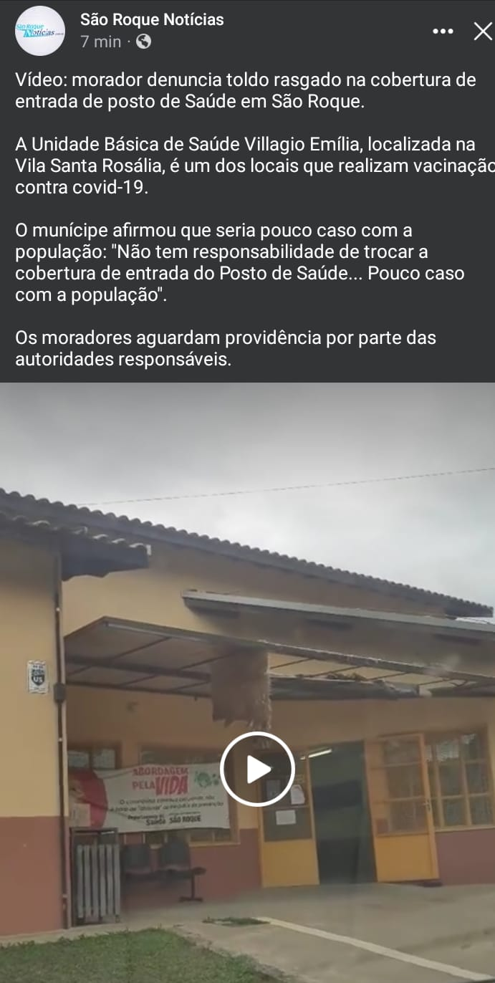

PROTOCOLO Nº CETSR 08/06/2022 - 11:31 7569/2022

